Le chemin de la croix:
Statie VIII, Jésus console les filles d’Israël qui le suive

‘Le chemin de la croix’, de kruisweg, van Marcel Dupré. Een bijzonder werk waarbij Dupré muziek componeerde bij veertien kruiswegmeditaties van Paul Claudel. De muziek is sterk illustratief en vertelt hetzelfde verhaal als de meditaties, maar op een eigen manier. Dezelfde emoties, maar in een andere taal, waardoor deze Kruisweg een geweldige dimensie krijgt.

8e statie: Jezus troost de wenende vrouwen.

Jezus richt zich tot het volk dat hem vergezelt. Hij moet dit alles voor ons doormaken.

De vrouwen wenen, omdat Jezus de dood tegemoet loopt.
In dit intieme stuk laat Dupré heel beeldend horen hoe de vrouwen wenen. En hoe Jezus hen na enige tijd troostend toespreekt, terwijl de tranen doorvloeien.

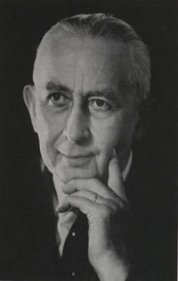

Marcel Dupré was een franse organist en componist. In 1906 werd Dupré assistent van Widor in de kerk Saint-Sulpice in Parijs en volgde hem in 1934 als organist op. Hij was toen ook al orgelleraar aan het Parijse conservatorium, en van dit instituut werd hij in 1953 directeur. Als componist van orgelwerken zette Dupré enerzijds de 19de-eeuwse traditie van Guilmant en Widor voort, die werd gekenmerkt door een sterk orkestrale techniek, maar oefende anderzijds invloed uit op de componist Olivier Messiaen, die zijn leerling was. Veel van zijn composities zijn voortgekomen uit improvisaties, waarin hij een meester was.
Meer info is te vinden op: www.marceldupre.com

